5.3 左右
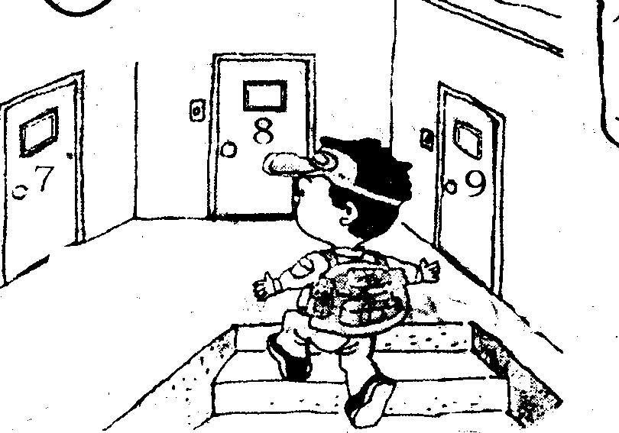
1.

小朋友，我家在8号门的左边，请帮我找一找，应是（ ）号门。
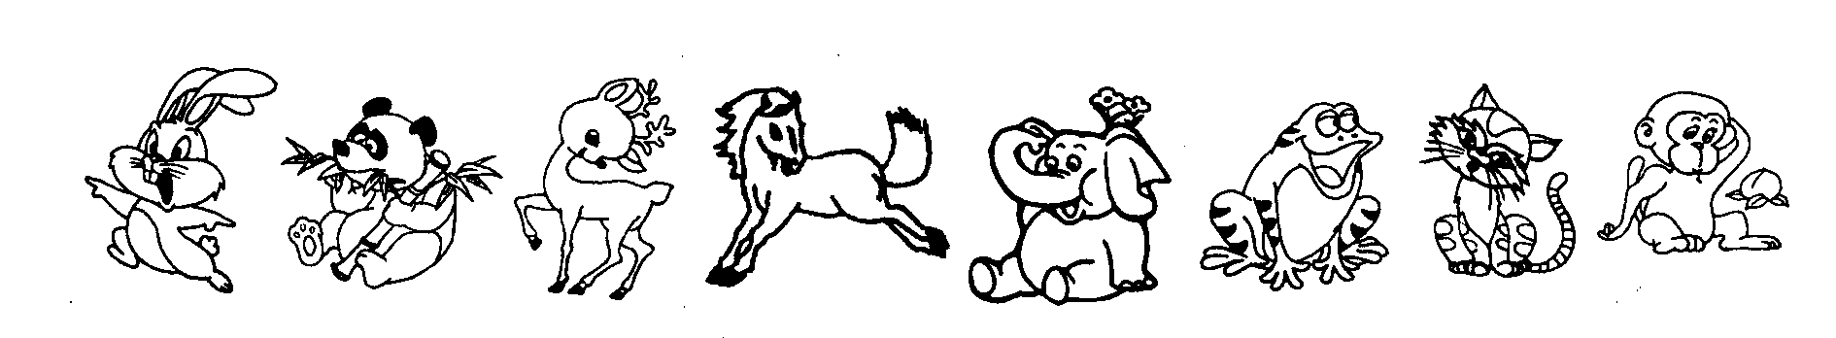
2.

上面是一群小动物在一起休息。从左数起小马是第（ ）位，从右数起小象是第（ ）位。小鹿的右边有（ ）个，左边有（ ）个，一共有（ ）个小动物。
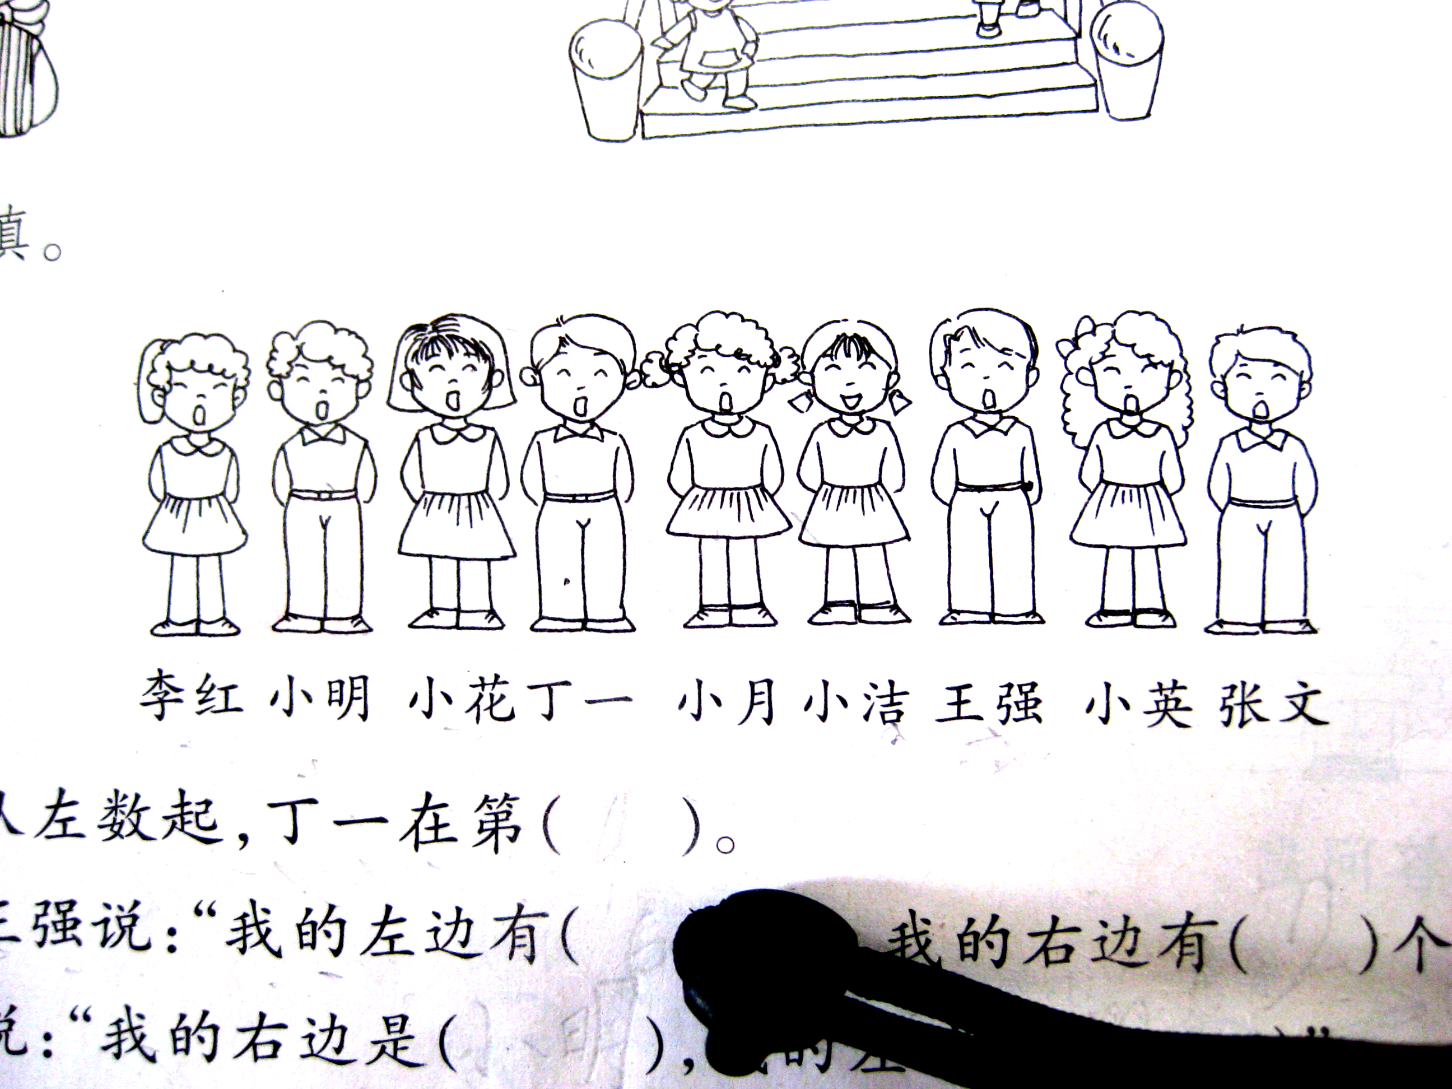
3.

（1）小花是左边数起的第（ ）个，右边数起的第（ ）个。
（2）左边数起的第6个，就是右边数起的第（ ）个，这个小朋友是（ ）。
（3）丁一的左边是（ ），右边是（ ） 。
（4）从右数起，丁一是第9个小朋友，这一排一共有（ ）个人。
4.
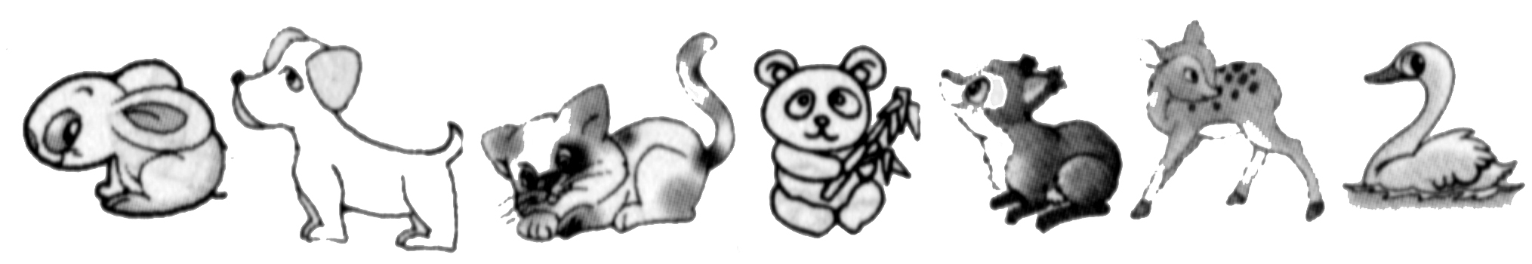
小动物们排成一队去游玩，一共有（ ）只动物去游玩，从左边数起（ ）在第7个。
5.
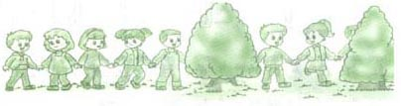
小朋友们在牵着手跳舞，从左数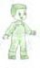排第5，从右数排第9，你知道跳舞的小朋友一共有多少人吗？
答案：
1. 9
2. 4,4，5,2,8
3. 3,7 ；4，小洁；小花，小月；12
4. 7，天鹅
5. 13

